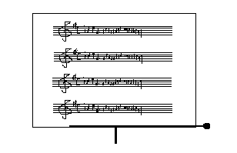 | ORCHESTRE  ALBORADA

CALENDRIER ANNUEL DES RÉPÉTITIONS 2021- 2022

18 SEPTEMBRE 2021

02 OCTOBRE 2021- 09 OCTOBRE 2021

ITALIE DU 05 AU 07 NOVEMBRE 2021

13 NOVEMBRE 2021

11 DÉCEMBRE 2021 – 18 DECEMBRE 2021

08 JANVIER 2022- 22 JANVIER 2022

12 FÉVRIER 2022

05 MARS 2022

03 AVRIL 2022 - 23 AVRIL 2022

14 MAI 2022

26 AU 29 MAI 2022 : TOURNÉE (WE ASCENSION)

CONCERT 12 JUIN 2022 : MOIS MOLIÈRE

AUTRES CONCERTS EN COURS DE PROGRAMMATION

SAMEDI
Répétition de 17 heures à 20 heures.

